ANNEXE 4
Appel à projets 2025
Nom de la Commune :
ou Nom de l’association/entreprise + commune :

Vous demandez un financement pour des formations et/ou de actions de sensibilisation (hors formations/ sensibilisations gratuites) : Remplissez cette annexe
Souhaitez-vous bénéficier d'un financement pluriannuel pour cette action ?
pour l’année 2026
pour l’année 2027
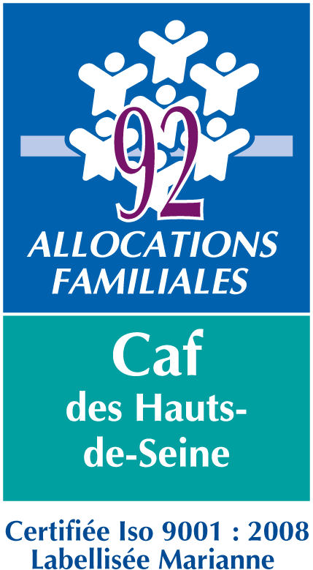
- Nombre de professionnels concernés et leurs fonctions :
- Préciser à quel(s) type(s) de personnel se destinent les formations et leur équipement de rattachement ? (EAJE, ALSH, centre social, espace de vie sociale, LAEP, RPE, ludothèque, structure qui porte un projet Contrat Local d’accompagnement à la scolarité.…)

- Nom de l’organisme de formation :

- intitulés des formations :
- Préciser le coût de la formation :

Joindre :
- Le ou les devis 2025
- Le programme de formation 2025

